شرح جنون
ماسويتها أكسل كبرتها هي نفسها
أول سؤال كان يقول
الصيغة الصحيحة لحساب القيمة الموجودة في الخلية D16
وينها هالخليه ؟؟
نتبع الحرف والرقم لين يلتقون
تلقاها عدد الموظفين في الكشف
وين اسماء الموظفين ؟؟ من C4 ألى C13
هو يبي كم عددهم يعني نقول Count طيب من وين لحد وين ؟؟
من C4 ألى C13
ونكتبها كذا
Count(C4:C13)
نروح للثاني
الصيغه الصحيحة لحساب القيمة الموجوده في الخلية d18
نروح ل d18
أقل راتب أجمالي
الأقل نحسبه بالدالة min
طيب وين خانة الراتب الإجمالي ؟؟
من g4 ألى g13
كيف نكتبها هذي ؟؟
min(g4:g13)
حلوو
هو كاتبهاa لأن لو بتحسبها من العدد أو من الأسماء نفس الإجابه بتجي فهمت ؟
فهو حسبها من خانة التسلسل
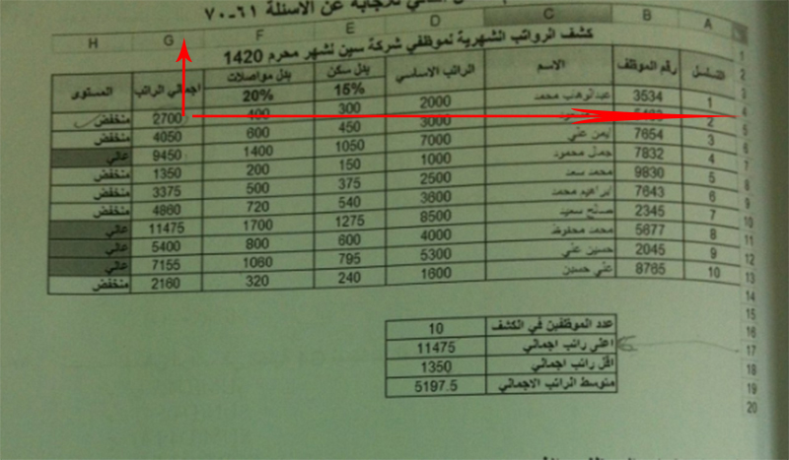
إذن المطلوب متوسط الراتب الإجمالي
المتوسط وش دالته أو رمزه ؟؟
Average
طيب وين أجمالي الراتب ؟ ؟
من G4 ألى G13
كيف نكتبها؟؟
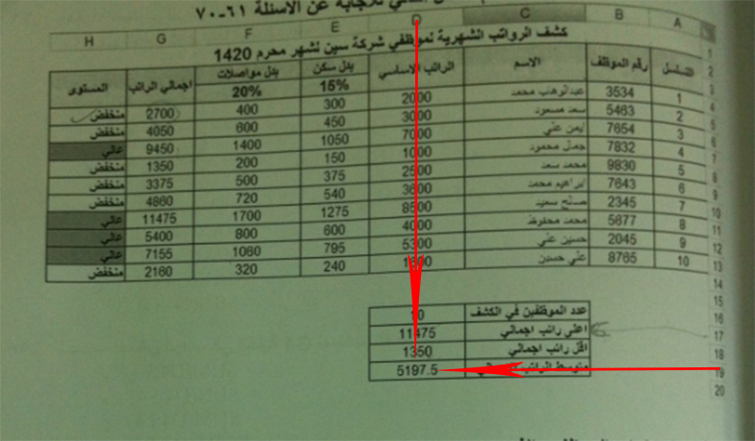
وين D19

